ANEXO I
Descrição do passo a passo para submissão de proposta ao Edital PADCIT via SIGAA:

1º Passo: O professor deve acessar o SIGAA e, através do Menu Docente (1), poderá visualizar o Edital do PADCIT. Ao clicar no botão verde (2), irá acessar o Menu de inscrição da proposta.

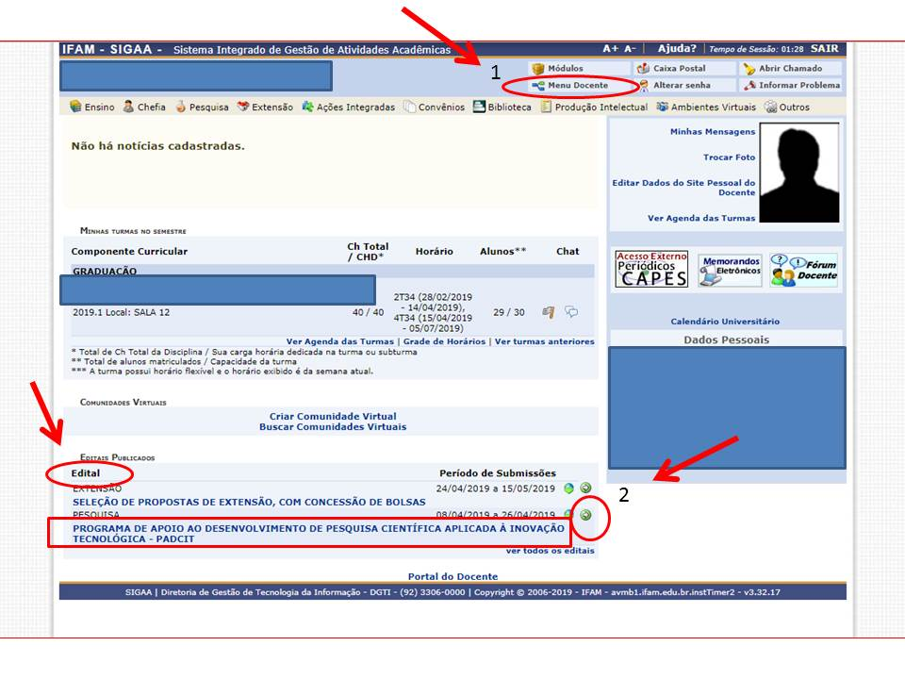

2º Passo: Na página seguinte, o professor deverá preencher os Dados Iniciais do projeto. Os campos com estrela azul no canto esquerdo são de preenchimento obrigatório.
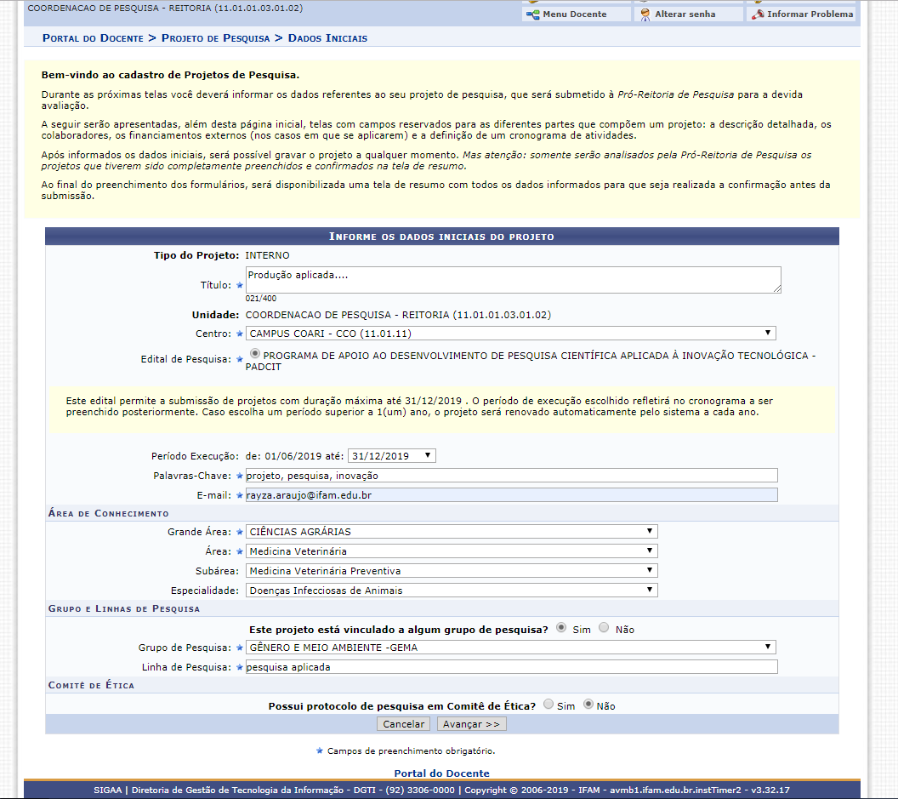

3º Passo: Ao avançar, na próxima aba, o professor deve inserir os itens solicitados: Descrição resumida, Introdução/Justificativa, Objetivos, Metodologia e Referências. Nesses campos não é possível inserir números, fórmulas e tabelas, mas esse é apenas um passo obrigatório do sistema. Para preencher esses campos, o professor poderá copiar e colar os itens equivalentes do ANEXO II, ou basta preencher com “VIDE ANEXO II”, pois será avaliado o que está no anexo.

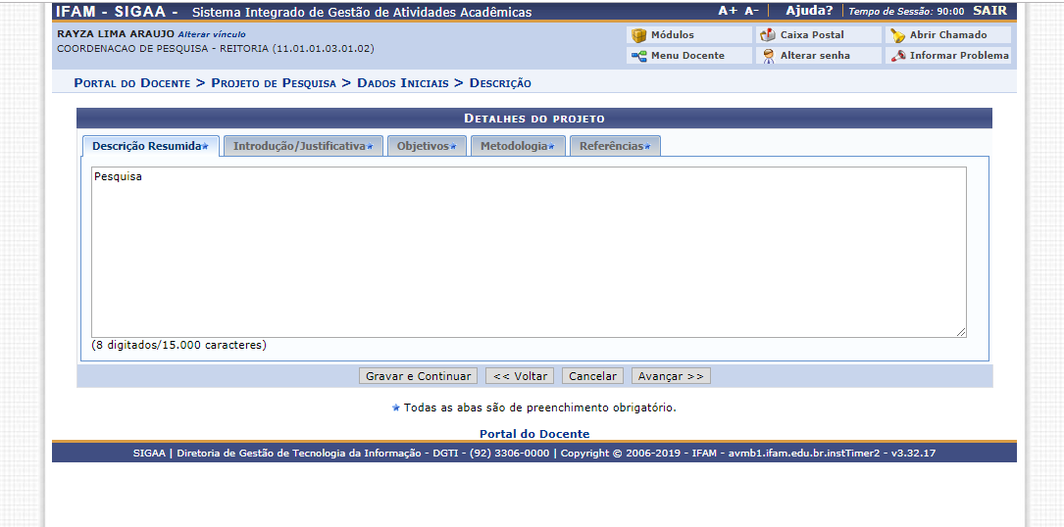

4º Passo: No passo seguinte, o professor deverá indicar o nome dos membros. Nesse local é possível inserir o nome de servidores, discentes e colaboradores externos.
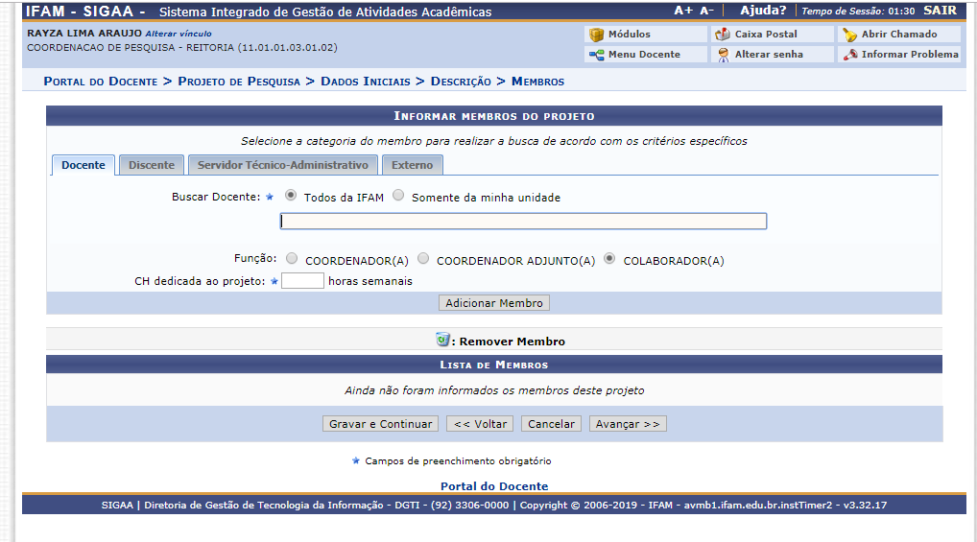

5º Passo: Na aba seguinte, Cronograma, o pesquisador deverá adicionar atividades de todo o projeto, e marcar o mês correspondente de execução no calendário. Lembrando, que o ANEXO II, o proponente deverá preencher o Plano das atividades de cada participante.
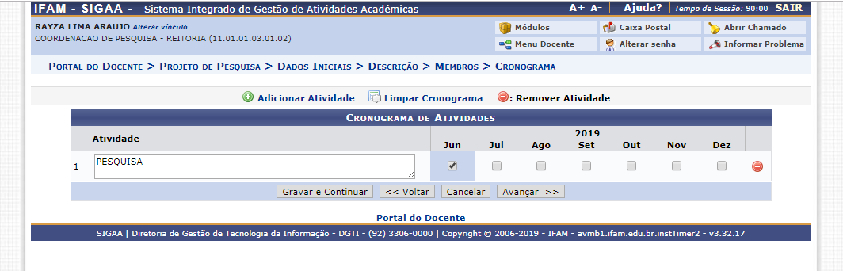

6º Passo: A próxima aba do sistema será um Resumo de todos os itens que o professor já gravou na sua proposta pelo Sistema, nela é possível visualizar todos os dados inseridos e voltar para corrigí-los, caso seja detectado algum erro. Nesta aba, no final da tela, através do item Arquivo (3), botão Escolher arquivo (4), o professor deverá anexar TODOS os documentos solicitados no Item 4.4 do edital:
- formulário da proposta (ANEXO II);
- Termo de Compromisso dos Participantes devidamente preenchido (ANEXO III);
- cópia do DIPLOMA de Mestrado ou Doutorado;
- carta de Anuência, com assinatura da Direção Geral do Campus ou Pró-Reitoria de lotação, informando a viabilidade de carga horária para os pesquisadores envolvidos e a disponibilidade de recursos físicos, materiais e humanos para o desenvolvimento do projeto;
- comprovação de atualização do currículo, na plataforma Lattes/CNPq;
O sistema permite anexar quantos arquivos forem necessários, nos mais diferentes formatos (JPEG, PNG, DOC, PDF).
Após anexar todos os documentos solicitados, o professor deve clicar no botão do Termo de Concordância (5) e clicar no botão Gravar e Enviar (6), para que o projeto seja enviado à PPGI.

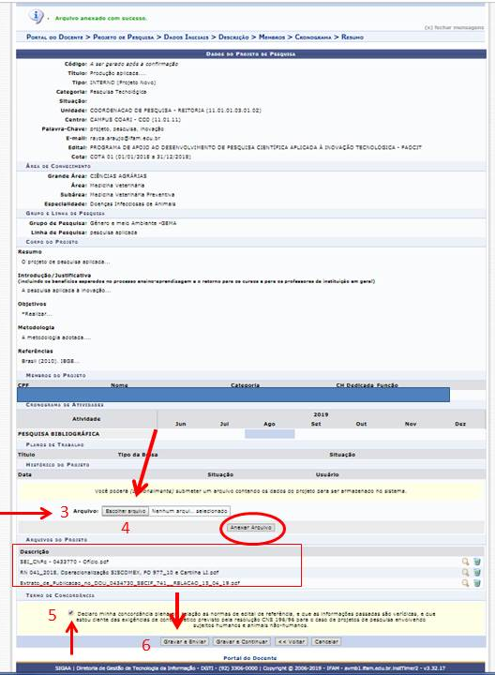

Após envio, o professor deverá receber no seu e-mail institucional uma confirmação de submissão de proposta.

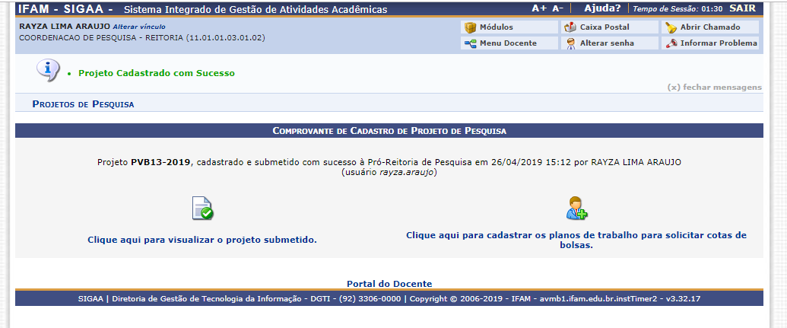

Caso uma mesma proposta seja enviada mais de uma vez, será considerada a proposta do último envio.
Não serão aceitas propostas submetidas fora do ambiente do edital, oferecido pelo SIGAA.

José Pinheiro de Queiroz Neto
Pró-Reitor de Pesquisa, Pós-Graduação e Inovação

